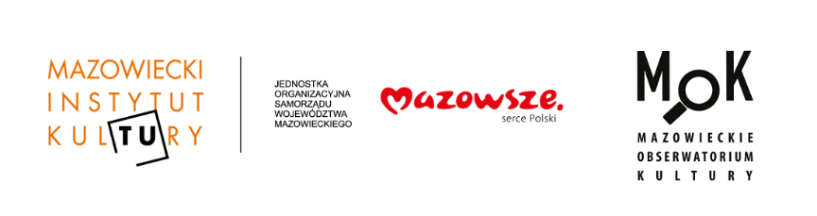

Mazowiecka Szkoła Opowiadaczy – Opowiadaj NATURAlnie!
Rusza nabór do 2. edycji Mazowieckiej Szkoły Opowiadaczy – edukacyjno-artystycznego projektu Mazowieckiego Instytutu Kultury. Tegoroczna edycja skupiona będzie wokół tematyki ekologicznej i związków ekologii i kultury. Udział w projekcie mogą wziąć lokalni liderzy, animatorzy kultury, osoby pracujące w organizacjach pozarządowych i lokalnych instytucjach kultury. Nabór potrwa do 28 maja.
Mazowiecka Szkoła Opowiadaczy to działania edukacyjne i artystyczne, stworzone w odpowiedzi na rosnące zainteresowanie sztuką opowiadania (ang. storytelling) w pracy edukatorów, nauczycieli, instruktorów, wychowawców, społeczników, a także lokalnych liderów kultury. Tegoroczna edycja Mazowieckiej Szkoły Opowiadaczy będzie skupiona wokół tematyki ekologicznej i związków ekologii i kultury. Jest odpowiedzią na potrzebę „natchnienia ekologicznego”, wyrażaną przez liderów instytucji kultury z woj. mazowieckiego w czasie pandemii.
Sztuka opowiadania jest jak jazz: warto poznać klasyczne reguły, żeby móc swobodnie improwizować. Dlatego przygodę z opowiadaniem historii proponujemy zacząć od solidnego warsztatu, opartego na opowieściach tradycyjnych, przeznaczonych do ustnego wykonania – mówi Anna Woźniak z Działu Edukacji Mazowieckiego Instytutu Kultury. Zapraszamy lokalnych liderów, animatorów kultury, osoby pracujące w organizacjach pozarządowych i lokalnych instytucjach kultury, a także aktywistów ekologicznych do współtworzenia tegorocznej zielonej Mazowieckiej Szkoły Opowiadaczy. Szukamy osób zmotywowanych do pracy twórczej, otwartych na eksperymenty, którym bliska jest ochrona natury i praca na rzecz jej dobra.
Jedną z inspiracji podczas spotkań warsztatowych będą opowieści tradycyjne zebrane w książce „The Natural Storyteller/Opowiadacze Natury” autorstwa Georgiany Keable, charyzmatycznej opowiadaczki z Norwegii, która łączy wieloletnią praktykę storytellingu z animacją kultury i edukacją ekologiczną. Georgiana angażuje odbiorców w różnym wieku (dzieci, młodzież, dorosłych, seniorów) w głębokie doświadczanie natury i nawiązywanie z nią relacji. Uczy sztuki opowiadania na Uniwersytecie w Oslo.
W ramach projektu planowane jest wydanie polskich tłumaczeń wybranych opowieści, z przeznaczeniem dla animatorów kultury biorących udział w projekcie i szerzej – instytucji kultury na Mazowszu, zainteresowanych zieloną transformacją i łączeniem edukacji ekologicznej z opowiadaniem historii. Wybrane opowieści, dopasowane do konkretnego miejsca i kontekstu, staną się punktem wyjścia do pracy nad lokalnymi historiami – scenariuszami narracyjnymi w pięciu wybranych miejscach.
Ważnym kontekstem naszych działań jest narastający globalny kryzys klimatyczny z takimi zjawiskami, jak utrata bioróżnorodności, wymieranie gatunków, susza, wylesianie oraz pandemia postrzegana jako część większego procesu, jego konsekwencja. To budzi potrzebę zdefiniowania na nowo roli praktyków i instytucji kultury wobec ekologicznych wyzwań współczesności. Coraz liczniejsze instytucje kultury deklarują chęć włączania się w zieloną transformację – zarówno w codziennej praktyce, zmianie postaw i nawyków pracowniczek i pracowników, jak i wpisywania ekologicznych standardów w swoje założenia programowe i projektowe – tłumaczy Anna Woźniak.
Rekrutacja do projektu potrwa do 28 maja. Do projektu zaproszonych zostanie 5 liderów kultury z woj. mazowieckiego, którzy zainteresowani są rozwijaniem swoich umiejętności w zakresie sztuki opowiadania, są wrażliwi na tematy ekologiczne i pracują jako edukatorzy, animatorzy, artyści, społecznicy. Osoby zakwalifikowane do projektu, przy wsparciu doświadczonych opowiadaczek i opowiadaczy – Beaty Frankowskiej, Katarzyny Jackowskiej-Enemuo, Anny Woźniak, Jerzego Szufy i Jarka Kaczmarka – będą pracować nad autorskim działaniem artystycznym inspirowanym lokalnym ekosystemem.
W trakcie warsztatów będziemy poznawać wyznaczniki dobrej ustnej opowieści, takie jak tempo i rytm, wyrazista struktura oparta na powtórzeniach, obrazy-metafory poruszające wyobraźnię, uczucia angażujące opowiadacza i słuchacza, równowaga między dystansem i bliskością wobec opowiadanej historii – mówi Anna Woźniak. Sztuka opowiadania historii to również sztuka pogłębiania świadomości ciała i głosu, obecności scenicznej/publicznej/bycia w przestrzeni, budowania interakcji ze słuchaczami i szerzej – wspólnoty. Będziemy się zastanawiać, w jaki sposób opowiadanie historii może służyć budowaniu lokalnych wspólnot oraz wpływać na jakość naszej komunikacji ze światem. Aby z odwagą, pięknie i dobitnie zabierać publicznie głos w ważnych dla nas sprawach.
Więcej informacji, harmonogram działań, regulamin oraz formularz zgłoszeniowy:
http://www.mazowieckieobserwatorium.pl/mso.html

